姓名：黄李燕 | 专业：信息管理与信息系统 | 班级：20181171 | 学号：2018117111
科目：Android应用开发 |  | 实验日期：2021.06
实验题目：课外拓展——微信小程序
【实验目的】微信小程序基础内容。
【实验内容】
由于本课程学习的是安卓APP，故此与课余做的微信小程序做一个简单比较。
微信小程序和安卓APP的优缺点：
小程序的优点：即开即用，用完就走；省流量，省安装时间，不用占用大多数桌面；对小程序拥有者来说，开发成本低，可以大部分放在运营和内容上；对于用户来说，相较于APP，小程序的UI和操作流程会更统一，这大大降低用户的使用难度。
小程序的缺点：很多APP上的功能在小程序上无法展现，器只能实现部分核心功能；体验上和APP还是有较大区别；功能不够全面，解决不了复杂的行业问题。
APP的优点：资料更新速度更快；留住老客户，吸引新客户，较稳定；可提高企业的品牌度和信誉度；安全系数高。
APP的缺点：制作成本高；后期维护费用也高；推广比小程序难；APP占用内存。
本人心得：小程序比APP开发的知识简单、易学。
以下是本人课余做的小程序的展示：
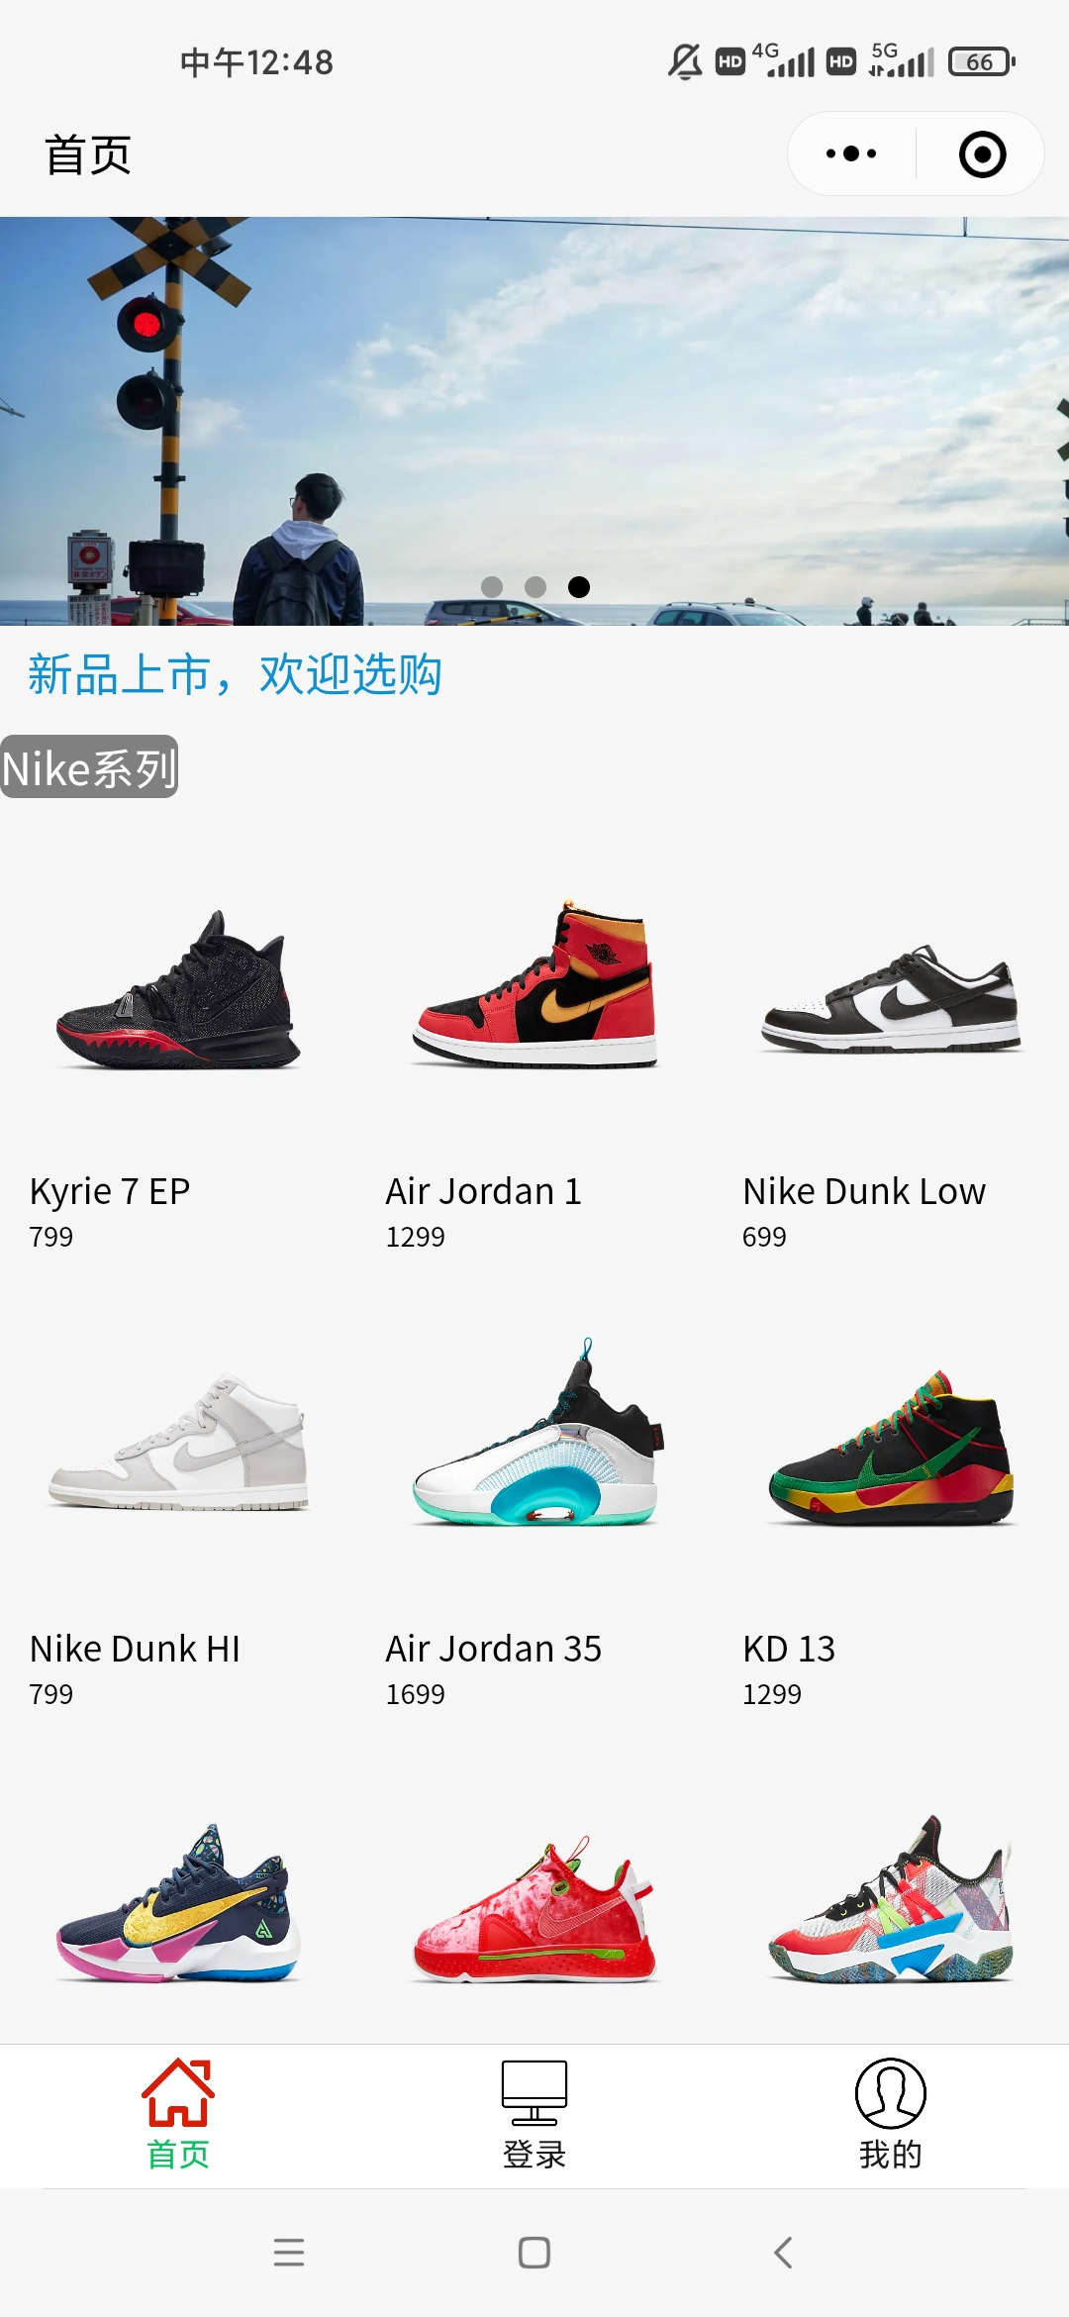
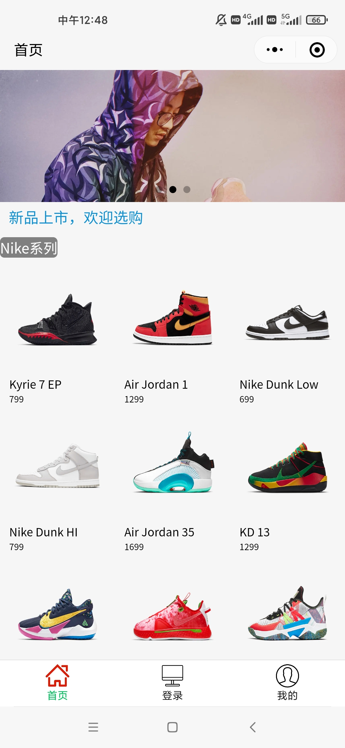

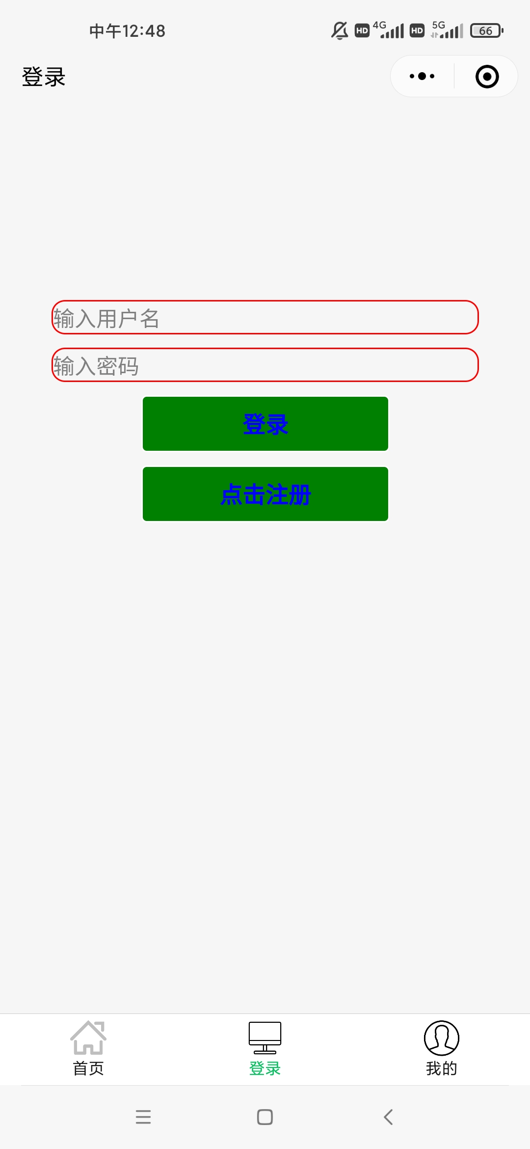
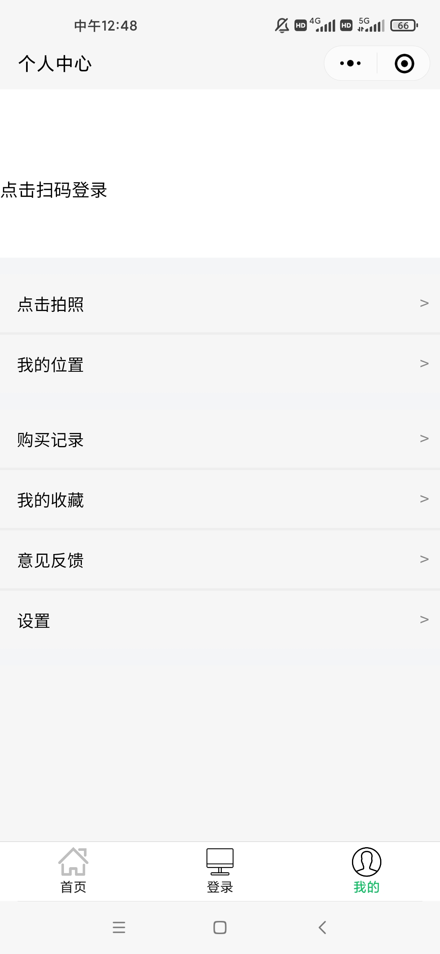
【实验心得与体会】
无论是小程序还是安卓APP都需要我们用心去学习！

【教师评语和成绩】

成绩： 指导教师： 日期：

